Тел. (продажа, технические консультации)  Тел./моб. WhatsApp | 8-800-511-36-88  +7 (926) 175-98-99

Гастрит – диагноз, который ставят при воспалительных изменениях слизистой оболочки желудка. Болезнь приводит к проблемам с перевариванием пищи и нарушению других функций ЖКТ.

СИМПТОМЫ ГАСТРИТА
Заподозрить гастрит можно при наличии у пациента следующих симптомов:
- трудности с пищеварением;
- неприятная тяжесть в желудке, обычно возникает во время еды или после;
- изжога, нехороший привкус во рту;
- частая отрыжка;
- тошнота, рвота;
- исчезновение аппетита;
- боль в желудке, особенно в его верхней части;
- обложенный язык (налёт желтого или серого цвета);
- мышечная слабость, раздражительность и потливость;
- расстройства кишечника.
Симптомы заболевания могут варьироваться и зависят от того, какая именно форма гастрита у человека.

ФОРМЫ ГАСТРИТА
Гастрит протекает в хронической или острой форме.
Хронический гастрит. Признаки заболевания проявляются чаще всего в периоды обострений. Для этой формы характерны стойкие структурные нарушения слизистой ЖКТ.
Острый гастрит. Появляется из-за однократного воздействия на желудок какого-либо опасного для пищеварения вещества. Вызывает острое воспаление слизистой ЖКТ, требует немедленного лечения.
В зависимости от места локализации воспаления различают такие типы болезни:
Поверхностный гастрит – начальный этап хронической формы, при котором глубокие слои слизистой ЖКТ еще не повреждены.
Атрофический гастрит – слизистая истончена, железы, выделяющие желудочный сок, атрофированы, работа иммунной системы нарушена.
Эрозивный гастрит – слизистая испещрена плоскими эрозиями размером до 6 мм. Развивается как при хронической, так и при острой форме заболевания.
По степени активности выделения желудочного сока различают также гастрит с повышенной кислотностью (70% случаев) и с пониженной кислотностью.

ПРИЧИНЫ ГАСТРИТА
Причиной острой формы является:
- отравление несвежей или несъедобной пищей;
- кислота или соли тяжелых металлов, попавшие в желудок;
- последствие инфекционных заболеваний, язвы или злокачественной опухоли в ЖКТ.
Самые частые причины хронической формы гастрита:
- грибы и бактерии, в первую очередь Helicobacter pylori;
- злоупотребление алкоголем, курение;
- длительный стресс;
- неправильное питание;
- приём медикаментов на протяжении долгого времени;
- заболевания, связанные с нарушением иммунитета или обмена веществ.

ГАСТРИТ У ВЗРОСЛЫХ
Основным фактором, вызывающим гастрит у взрослых людей, в 80% случаев является бактерия, которую открыли лишь во 2-й половине ХХ века. Это бактерия Helicobacter pylori, приводящая к хронической форме гастрита и многим другим болезням ЖКТ.
Другие факторы риска у взрослых – это вредные привычки, несоблюдение правильного режима питания, длительный приём некоторых лекарств. Особенно часто подвергаются болезни люди, которые долго принимают таблетки, разъедающие слизистую желудка, например, аспирин.

ГАСТРИТ У ДЕТЕЙ
Дети особенно восприимчивы к этой болезни, так как у них еще полностью не сформирована система пищеварения, желудок выделяет секрецию недостаточно активно. Чаще всего гастритом болеют дети в возрасте от 5 до 7 лет и от 10 до 14 лет.
Причиной болезни может быть употребление еды, слишком тяжелой для детского организма, питание всухомятку, некачественная или несвежая пища. Кроме того, играет роль наследственный фактор: генетическая предрасположенность нередкая причина хронической формы гастрита.
Глистные инвазии, часто встречающиеся в детском возрасте, также иногда приводят к развитию гастрита.

ЛЕЧЕНИЕ ГАСТРИТА ЛАЗЕРНОЙ ТЕРАПИЕЙ
Перед назначением лазерной терапии по поводу гастрита следует убедиться в отсутствии признаков озлокачествления. Для этого врачу-гастроэнтерологу следует ознакомиться с результатом ФГС (фиброгастроскопии) и исследования материала биопсии не более, чем 2-х месячной давности.
Относительным противопоказанием для лазерной терапии являются язвенные кровотечения в анамнезе больного, особенно повторные.
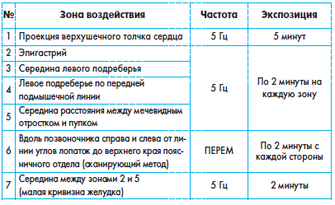
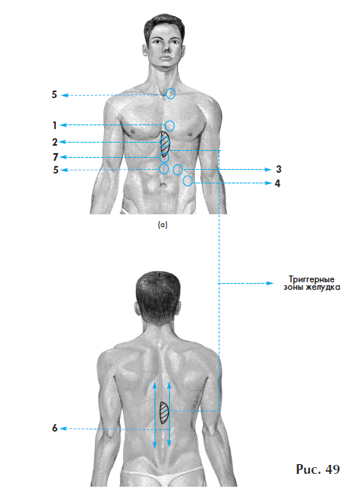
По показаниям проводится воздействие на триггерные зоны желудка.
Частота воздействия на экстрацептивные триггерные зоны 1000 Гц, на проприоцептивные 5, 50 Гц или ПЕРЕМ, продолжительность 2-5 минут.
Всего следует сделать 10-12 процедур на курс, по 1 процедуре в день.
Воздействие проводится до еды или через 2 часа после еды.
Лазерная терапия хорошо сочетается с приемом викалина или викаира по 1 таблетке 3 раза в день.
Алкоголь и курение противопоказаны. Необходима соответствующая диета.

